КРАСНОДАРСКИЙ КРАЙ
ГОРОД КРАСНОДАР
АНОО Гимназия «ЛИДЕР»
VI-я научно-практическая конференция «Я-ИССЛЕДОВАТЕЛЬ»



ИССЛЕДОВАТЕЛЬСКАЯ РАБОТА
ТЕМА: ПРОЕКТ МОБИЛЬНОГО ПРИЛОЖЕНИЯ ДЛЯ ЗАПОМИНАНИЯ НЕПРАВИЛЬНЫХ ГЛАГОЛОВ
направление: английский язык

Работу выполнил:
Корнов Леонид Сергеевич
Ученик 4В класса
Руководитель: Бакулина А.А

2023 г.

СОДЕРЖАНИЕ

Введение………………………………………………………………………….. 3

1. ГЛАВА 1. ТЕОРЕТИЧЕСКАЯ ЧАСТЬ……………………...…………………………….5
1.1 Трудности в запоминании и написании неправильных глаголов
1.2. Существующие приложения для изучения неправильных глаголов
2. ГЛАВА 2. ПРАКТИЧЕСКАЯ ЧАСТЬ………………………………..………………….7

ЗАКЛЮЧЕНИЕ……………………………………………......................................................10
СПИСОК ИСПОЛЬЗУЕМЫХ ИСТОЧНИКОВ ………………………………………..11
ПРИЛОЖЕНИЯ………………………………………………………………………….……12

ВВЕДЕНИЕ
На уроках английского мы изучаем различные грамматические времена. Их гораздо больше, чем в русском. Изучая простое прошедшее время Past Simple, мы познакомились с понятием «неправильные глаголы». Для меня и моих одноклассников эта тема важна, так как на каждом уроке мы сталкиваемся с употреблением неправильных форм глаголов в предложениях. У меня и у некоторых ребят были трудности с запоминанием 3-х форм, а также с правильным употреблением глаголов в речи. Проблемой изучения неправильных глаголов занимались ученые Оксфордского университета в Великобритании. Они изучали, как образовывались неправильные глаголы и что помогло им дожить до наших дней. Меня же интересует эффективное запоминание форм глаголов. Учитывая высокий уровень требований к уровню владения английским языком у гимназистов и возникающие проблемы с запоминанием и применением неправильных глаголов, возросла необходимость создать новый подход к организации материала для изучения неправильных глаголов; благоприятные условия для запоминания неправильных глаголов гимназистами, учитывая приверженность их к гаджетам.

Актуальность исследования: Возросла потребность в обучении и использовании английского языка, которая предполагает изменения в требованиях к уровню владения языком

Гипотеза: Неправильные глаголы легче и надежнее выучить и запомнить не через скучную “зубрежку”, а через игру.

Цель: Разработать проект мобильного приложения для изучения неправильных глаголов в гимназии «ЛИДЕР», позволяющего в творческой форме выучить 100 основных неправильных глаголов младшими школьниками.

Задачи теоретического этапа:
- Изучить, с чем связаны трудности учеников гимназии в запоминании и написании неправильных глаголов методом анкетирования
- Составить список глаголов, которые необходимо изучить.
- Провести анализ имеющихся на рынке мобильных приложений – их достоинства и недостатки.

Задачи практического этапа:
- Сделать список упражнений, которые должны войти в мобильное приложение на основе анкетирования гимназистов и опроса преподавателей.
- Создать графический макет мобильного приложения (работа с UX-designer).
- Разработать интерфейс, цветовую гамму, иконку (дизайн приложения) – работа с визуальным дизайнером.
- Взаимодействовать с техническим специалистом (отвечающим за создание кода мобильного приложения) для уточнения возможностей создания приложения, отвечающего нашим требованиям (для какой операционной системы, для использования на каких гаджетах и тд)

Основные продукты теоретического этапа:
- Техническая документация, на основании которой менеджер проекта будет взаимодействовать с исполнителями. Готовится по результатам выполнения задач теоретического этапа.

Основные продукты практического этапа:
- Утвержденный макет мобильного приложения (работа с UX-designer)
- Разработанный визуальный дизайн приложения (стиль, цветовая гамма, размер элементов, шрифт, логотип, иконка приложения)
- Написание кода приложения техническим специалистом на основании технической документации, макета, визуального дизайна
- Тестирование нового мобильного приложения

Методы: анализ, классификация, моделирование, анкетирование, сравнение.

ГЛАВА 1. ТЕОРЕТИЧЕСКАЯ ЧАСТЬ
1.1 Трудности в запоминании и написании неправильных глаголов
Глагол в английском языке – это самостоятельная часть речи, выражает действие или состояние человека или предмета. В нем есть грамматические категории времени, наклонения и залога. В предложении, глагол является одним из главных грамматических основ. Можно сделать вывод, что глагол является одним из важнейших частей речи.
Если мы говорим об английском глаголе, то у него есть 3 основных формы: 1 - инфинитив, 2 - прошедшее простое время, 3 – причастие прошедшего времени.
По разным данным около 97% английских глаголов являются правильными, то есть 2 и 3 формы образуются при помощи окончания -ed, например, like - liked. Остальные 3% формируют 2 и 3 форму не по правилу (поэтому они называются неправильными). Формы могут быть совершенно разными, например, be-was/were-been, могут иметь одинаковые 2-ю и 3-ю формы, например, get-got-got, или же они могут иметь все три одинаковые формы: cut-cut-cut [1].
В исследовании мы опирались на таблицу неправильных глаголов, которая представлена в нашем учебнике Power Up 4 (Приложение 1).
В ходе моего исследования я провел анкетирование среди учащихся гимназии. В результате анкетирования я выяснил что всего 30% учащихся смогли точно и правильно написать все 3 формы предложенных глаголов. 8.9% дали правильный перевод всех глаголов. 15.5% испытывают трудности при изучении данных глаголов. 24.4% считают, что учить правильные глаголы легче, чем неправильные. 21.1% нуждаются в эффективных методах запоминания глаголов (Приложение 2).

1.2 Существующие приложения для изучения неправильных глаголов
Существует огромное множество приложений для изучения неправильных глаголов. Но даже самое лучшее приложение для изучения английской грамматики служит лишь вспомогательным инструментом. Сам по себе он не научит вас бегло говорить на современном английском языке. Поэтому в любом случае вам придется многому научиться. Только при работе с приложениями вам не придется корпеть над скучными, запыленными школьными учебниками.
Я сравнил самых популярные приложения.
- IV. Это приложение не очень интересное и больше подходит для тех, кто уже изучал глаголы. Можно посмотреть список, карточки (с одной стороны глагол, с другой его формы) и самое интересное экзамен, где нужно вводить формы. Озвучка есть, но нажимать каждое слово неудобно. И есть ошибки в озвучке. Дано много глаголов, много редких, но для новичка можно выбрать функцию из 50 самых популярных. Постоянная реклама которой очень много.
- VerbBro. Хороший интерфейс. Есть список глаголов, можете нажать на любой и я его озвучу. Цели на день даны, интересно выполнять, чтобы восполнить прогресс. Есть несколько типов заданий: выбрать перевод, формы глагола, правописание. А глаголы даны самые ходовые, нужные.
- Colour Verbs. Большой список глаголов, много редких, не особо нужных на этапе когда учим глаголы. Но можно выбрать самые нужные и учить только их. Странные шрифты и цвета, не очень приятные глазу. Если щелкнуть глагол, даются его формы и примеры использования. Вы можете прослушать произношение каждой формы отдельно или включить чтение всех глаголов подряд. Упражнения довольно скучные, а приложение слишком красочное.
- DoDidDone. Очень плохое и скучное приложение. Глаголы не озвучены. Вы можете практиковаться, только вводя формы глаголов. Если не знаете, можете воспользоваться шпаргалкой с ответами.
У всех приложений похожие недостатки, много назойливой рекламы, огромное количество мешающих шрифтов и ярких красок, скучные и довольно сложные для младших школьников упражнения.

ГЛАВА 2. ПРАКТИЧЕСКАЯ ЧАСТЬ
Изучив имеющиеся на рынке приложения, и взяв во внимание все достоинства и недостатки уже существующих приложений я разработал упражнения, которые могут помочь в изучении неправильных глаголов. Упражнения будут различаться по способам образования форм неправильных глаголов.

№ | Способы образования основных форм неправильных глаголов | Infinitive | Past Indefinite | Past Participle
1 | Все три формы одинаковы | cost cut hit let put | cost cut hit let put | cost cut hit let put
2 | Вторая и третья форма одинаковы и содержат краткий гласный звук [e] | feel keep lead leave mean meet read sleep | felt kept led left meant met read slept | felt kept led left meant met read slept
3 | Вторая и третья формы одинаковы и заканчиваются на - ght | bring buy catch teach think | brought bought caught taught thought | brought bought caught taught thought
4 | Вторая и третья формы одинаковы, переход - d в - t | build send spend | built sent spent | built sent spent
5 | Вторая и третья формы одинаковы | burn find have, has hear hold learn lose make pay say sell sit stand tell understand win | burnt found had heard held learnt lost made paid said sold sat stood told understood won | burnt found had heard held learnt lost made paid said sold sat stood told understood won
6 | Все три формы различны | be do go | was, were did went | been done gone
7 | Все три формы различны, изменение корневой гласной | become to begin come drink ring run to swim | became began came drank rang ran swam | become begun come drunk rung run swum
8 | Все три формы различны, изменение корневой гласной и добавление - en в III-й форме | break drive eat fall forget freeze get give speak take write | broke drove ate fell forgot froze got gave spoke took wrote | broken driven eaten fallen forgotten frozen gotten given spoken taken written
9 | Все три формы различны, изменение корневой гласной и добавление - n в III-й форме | draw fly know see show throw wear | drew flew knew saw showed threw wore | drawn flown known seen shown thrown worn

Приложение будет содержать четыре основные части: A1, A2, Verbs List (список всех глаголов, предлагаемых для изучения в приложении) и Revision (повторение).
Первая и вторая части, А1 и А2, содержат по 3 раздела, каждый из которых состоит из разделов по 9 упражнений. По одному упражнению на каждый способ образования неправильных форм глаголов.
Уровень A1 предлагает учащимся выучить только форму прошедшего времени глаголов (Past Simple) и научиться различать их среди потока разных слов английского языка.
Уровень А2 предполагает повторение форм Past Simple уже изученных глаголов, изучение форм Past Participle (то есть, третьей формы) тех же глаголов, а также изучение новых неправильных глаголов, соответствующих уровню А2 во всех трех формах.
Раздел Verbs List содержит список всех глаголов, предлагаемых для изучения в этом приложении. Этот раздел не содержит упражнений, но все глаголы в нем озвучены.
Раздел “Revision” содержит упражнения для закрепления всего изученного материала на обоих уровнях. Большинство приложений предлагают выполнять простые упражнения, направленные скорее не на отработку материала, а на приведение примера употребления неправильных глаголов или демонстрацию умения правильно писать их вне контекста. Это приложение не только предоставляет список неправильных глаголов с возможностью озвучивания, но и дает учащимся возможность досконально и самостоятельно изучить эту сложную тему, закрепить пройденный ими материал в разнообразных упражнениях.

ЗАКЛЮЧЕНИЕ

Усвоение словарного запаса, умение использовать его во всех видах речевой деятельности - одна из важнейших целей обучения иностранному языку в школе (формы неправильных глаголов в частности).
При отсутствии регулярной подготовки учащиеся с трудом выбирают ту или иную форму любого смыслового глагола, даже правильного. А разнообразие и непохожесть форм неправильных глаголов вызывают у школьников дополнительные трудности.
Избежать подобных ошибок в речи можно только при регулярном и систематическом обучении закреплению в памяти отдельных неправильных глаголов, а также при помощи упражнений на их употребление в разных временах.
Использование мобильного приложения, выполненного по моему проекту – современный, удобный и эффективный способ изучения неправильных глаголов младшими школьниками гимназии «ЛИДЕР».
В дальнейшем я бы хотел продолжить работу над проектом по созданию мобильного приложения по мере роста моих компетенций. При успешном внедрении мобильного приложения в повседневную практику гимназистов – добавление возможностей приложения для изучения других правил английского языка в творческой форме. По мере роста числа пользователей приложением – внедрение его в учебный процесс в других учебных заведениях.

СПИСОК ИСПОЛЬЗУЕМЫХ ИСТОЧНИКОВ
- Матюгин Т.Ю. “Как запоминать английские слова”. – М.: Рипол Классик,
- Петроченков А. В. 400 неправильных глаголов английского языка: Англо-русский учебный словарь. - М.: Издательство НЦ ЭНАС, 2002.
- Power Up 4. Учебник - Ваулина Ю.Е., Дули
- http://www.english-in-memory.com/WrongVerbs.aspx (дата обращения: 08.01.2023).
- http://nayazyke.ru/pravilno-uchim-nepravilnyie-glagolyi/ (дата обращения: 08.01.2023).

ПРИЛОЖЕНИЕ 1
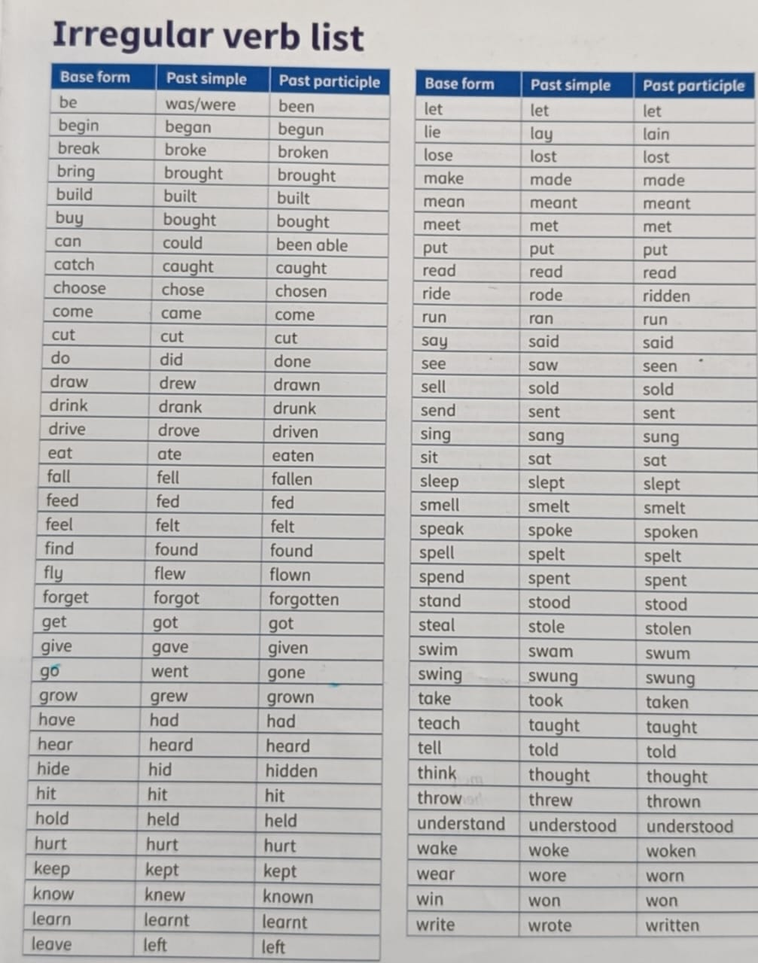

ПРИЛОЖЕНИЕ 2
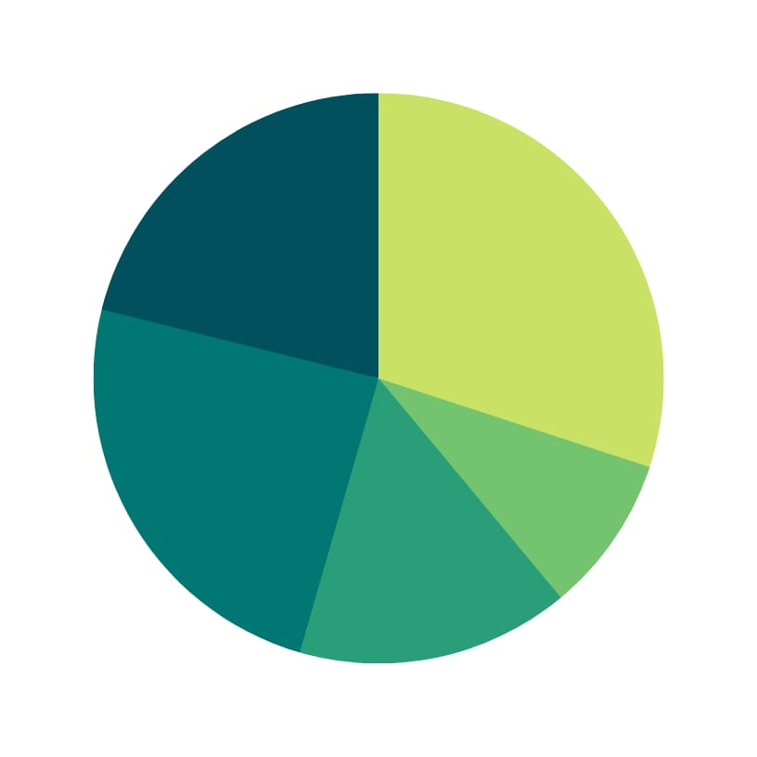
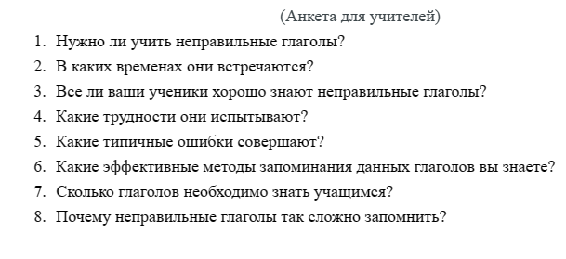
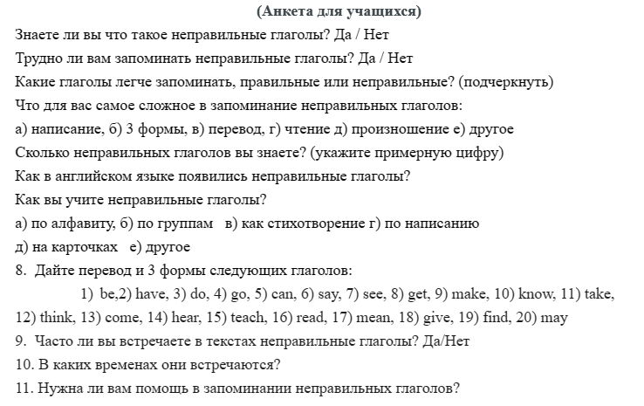

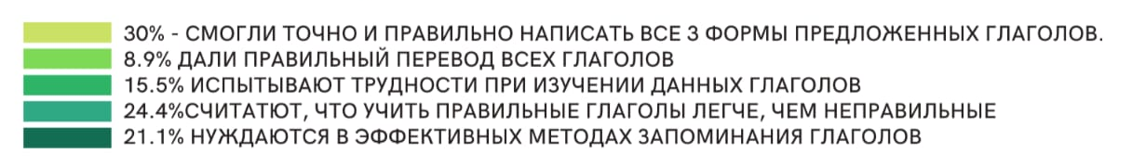

ПРИЛОЖЕНИЕ 3
